UNIVERSIDAD TÉCNICA ESTATAL DE QUEVEDO
INGENIERÍA DE REQUERIMIENTOS (ISR-401) - PE4
ACTA DEL COMITÉ DE CONTROL DE CAMBIOS (CCB)
Proyecto | Sistema Inteligente de Control y Seguimiento de Terapia Física (SICST)
Versión base | 2A-Fagan-v3
Fecha | 09/08/2026
Modalidad | Zoom
Hora de inicio | 9:15
Hora de fin | 10:13
Versión resultante | 2A-CCB-v4
Duración total | 58 minutos
1. Asistentes y roles
Integrante | Rol CCB | Responsabilidad
Angelo Zambrano | Presidente + Analista | Dirige la sesión, presenta las RFC, analiza impactos y consolida decisiones.
Anderson | Representante del cliente | Evalúa valor, necesidad y efectos para usuarios/stakeholders.
Frixon Morán | Desarrollador | Evalúa factibilidad técnica, esfuerzo, riesgos y cambios de implementación.
2. Agenda
• Revisión y decisión de RFC-01: cambio de alcance / nuevo requisito.
• Revisión y decisión de RFC-02: cambio de calidad / RNF.
• Revisión y decisión de RFC-03: cambio de restricción / normativa.
• Asignación de acciones, responsables y plazos.
• Definición de la versión resultante del ERS.
3. Deliberación y decisiones
RFC-01 - Gestionar estado y escalamiento de alertas terapéuticas
Deliberación resumida: El cambio aporta trazabilidad al ciclo de vida de las alertas y resuelve una necesidad coherente con el seguimiento terapéutico. Se mantiene el alcance académico y se evita interpretar el escalamiento como atención médica de emergencia.
Decisión: APROBADO
Integrante | Voto | Argumento
Angelo Zambrano | A favor | El cambio mejora la trazabilidad funcional del seguimiento y tiene impacto controlable.
Anderson | A favor | Permite al fisioterapeuta distinguir alertas pendientes de las ya revisadas o atendidas.
Frixon Morán | A favor | Es técnicamente viable con un cambio moderado en datos, interfaz y pruebas.
RFC-02 - Definir tiempo de respuesta para generación y visualización de alertas
Deliberación resumida: La métrica mejora la verificabilidad del desempeño, pero el resultado depende del entorno de prueba. Se aprueba siempre que el equipo documente navegador, equipo, conexión y condiciones de ejecución, y trate el umbral como objetivo académico verificable.
Decisión: APROBADO CON CONDICIONES
Integrante | Voto | Argumento
Angelo Zambrano | A favor con condición | La métrica es útil, pero debe quedar ligada a un entorno de prueba reproducible.
Anderson | A favor | Una alerta debe mostrarse oportunamente para que el seguimiento sea útil.
Frixon Morán | A favor con condición | Es viable si se documentan las condiciones técnicas para evitar resultados ambiguos.
RFC-03 - Formalizar revocatoria del consentimiento para cámara, evidencias y acceso de terceros
Deliberación resumida: El cambio fortalece la coherencia entre consentimiento, privacidad y acceso. Además, evita asumir reglas de eliminación de información que no han sido definidas por la institución.
Decisión: APROBADO
Integrante | Voto | Argumento
Angelo Zambrano | A favor | El cambio es coherente con las restricciones de privacidad existentes y mejora la trazabilidad normativa.
Anderson | A favor | El paciente debe poder retirar una autorización sin que continúen nuevas capturas o accesos.
Frixon Morán | A favor | Es implementable mediante validaciones de consentimiento y permisos, sin requerir eliminación automática de datos previos.
4. Acciones consolidadas
RFC | Acción | Responsable | Plazo
RFC-01 | Agregar RF-33 al catálogo y a la priorización MoSCoW. | Angelo | Antes de publicar la nueva línea base
RFC-01 | Actualizar CU-08, trazabilidad y dashboard del fisioterapeuta. | Angelo + Anderson | Antes de publicar la nueva línea base
RFC-01 | Actualizar modelo/estructura de alerta y definir pruebas. | Frixon | Antes de publicar la nueva línea base
RFC-02 | Agregar RNF-13 con el criterio de 2 segundos en 9 de 10 ejecuciones. | Angelo | Antes de publicar la nueva línea base
RFC-02 | Documentar el entorno exacto usado para la prueba. | Frixon | Durante la verificación de RNF-13
RFC-02 | Actualizar trazabilidad y caso de prueba de rendimiento. | Anderson + Angelo | Antes de publicar la nueva línea base
RFC-03 | Agregar RES-15 y relacionarlo con RNF-12, RF-20, RF-26 y RF-32. | Angelo | Antes de publicar la nueva línea base
RFC-03 | Actualizar CU-05 y CU-07 con el flujo de revocatoria. | Anderson | Antes de publicar la nueva línea base
RFC-03 | Definir pruebas de bloqueo de nuevas capturas y retiro de accesos. | Frixon | Antes de publicar la nueva línea base
5. Resultado
Las tres resoluciones fueron confirmadas en la reunión. El ERS/SRS pasa de la versión 2A-Fagan-v3 a 2A-CCB-v4. RFC-01 y RFC-03 quedan Aprobadas; RFC-02 queda Aprobada con condiciones. Los cambios aprobados deberán implementarse en el ERS y reflejarse posteriormente en la trazabilidad, el CHANGELOG y la línea base Git.
6. Registro de la sesión
La reunión CCB se realizó el 09/08/2026 mediante Zoom, con hora de inicio 9:15 y hora de finalización 10:13, para una duración total de 58 minutos. Las decisiones y firmas incluidas corresponden al registro final de la sesión.
7. Firmas
 | 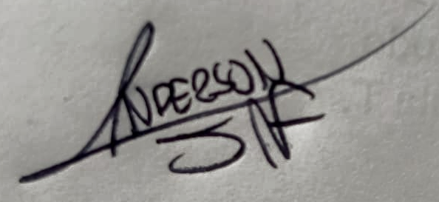 | 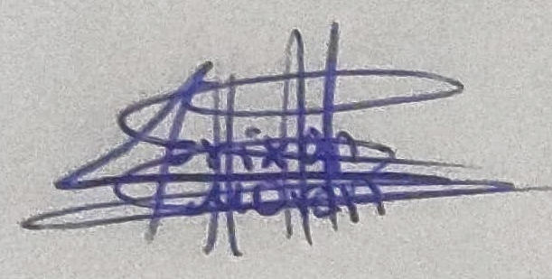
Angelo Zambrano | Anderson | Frixon Morán

